
คำแทนชื่อ...นี้คือสรรพนาม
หน่วยการเรียนรู้ที่ ๒

แผนการจัดการเรียนรู้ที่ ๓
เรื่อง สรรพนามชี้เฉพาะและสรรพนามไม่ชี้เฉพาะ

ชั้นประถมศึกษาปีที่ ๖ เวลา ๑ ชั่วโมง

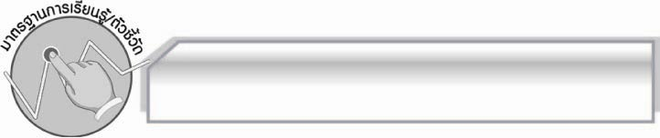
มาตรฐานการเรียนรู้/ตัวชี้วัด

มาตรฐานการเรียนรู้
มาตรฐาน ท ๔.๑ เข้าใจธรรมชาติของภาษา และหลักภาษาไทย การเปลี่ยนแปลงของภาษา และพลังของภาษา ภูมิปัญญาทางภาษา และรักษาภาษาไทยไว้เป็นสมบัติของชาติ

ตัวชี้วัด
ท ๔.๑ ป. ๖/๑ วิเคราะห์ชนิดและหน้าที่ของคำในประโยค

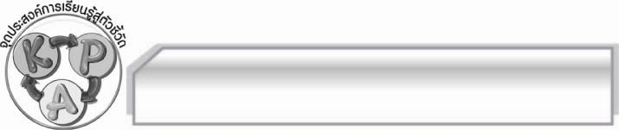
จุดประสงค์การเรียนรู้สู่ตัวชี้วัด

๑. อธิบายลักษณะของคำสรรพนามชี้เฉพาะและคำสรรพนามไม่ชี้เฉพาะได้ (K)
๒. จำแนกคำสรรพนามชี้เฉพาะและคำสรรพนามไม่ชี้เฉพาะได้ถูกต้อง (P)
๓. เห็นความสำคัญของการใช้คำสรรพนามให้ถูกต้อง (A)

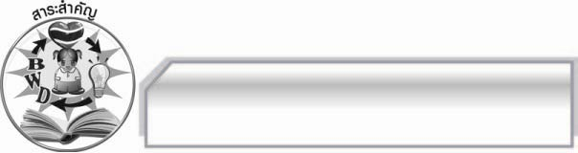
สาระสำคัญ

คำสรรพนามชี้เฉพาะใช้แทนคำนามเพื่อกำหนดระยะให้รู้แน่นอนว่าอยู่ใกล้หรือไกลและ
คำสรรพนามไม่ชี้เฉพาะใช้แทนคำนามทั่วไปไม่กำหนดแน่นอน
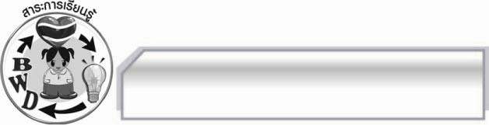
สาระการเรียนรู้

๑. คำสรรพนามชี้เฉพาะ
๒. คำสรรพนามไม่ชี้เฉพาะ

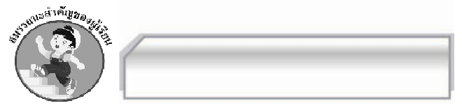

สมรรถนะสำคัญของผู้เรียน

- ความสามารถในการสื่อสาร
- ทักษะการอ่าน
- ทักษะการเขียน
- ทักษะการฟัง การดู และการพูด
- ความสามารถในการคิด
- การจำแนก
- การให้เหตุผล
- การปฏิบัติ/การสาธิต
- การสรุปความรู้
- ความสามารถในการแก้ปัญหา
- ความสามารถในการใช้ทักษะชีวิต

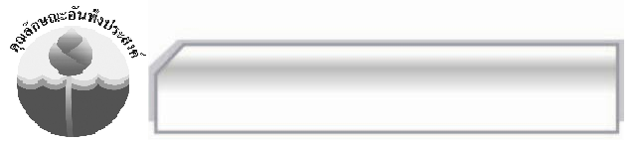

คุณลักษณะอันพึงประสงค์

ใฝ่เรียนรู้
ตัวชี้วัดที่ ๔.๑ ตั้งใจ เพียรพยายามในการเรียนและเข้าร่วมกิจกรรมการเรียนรู้
มุ่งมั่นในการทำงาน
ตัวชี้วัดที่ ๖.๒ ทำงานด้วยความเพียรพยายามและอดทนเพื่อให้งานสำเร็จตามเป้าหมาย

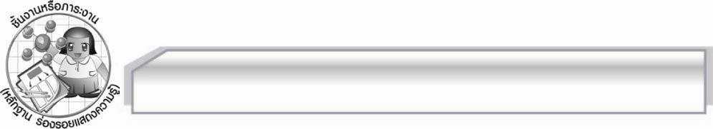
ชิ้นงานหรือภาระงาน (หลักฐาน ร่องรอยแสดงความรู้)

การจำแนกคำสรรพนามชี้เฉพาะและสรรพนามไม่ชี้เฉพาะจากข่าวหรือบทความ

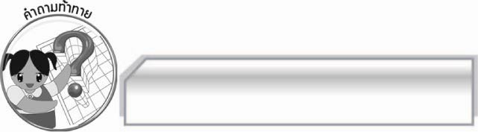
คำถามท้าทาย

คำสรรพนามชี้เฉพาะคำใดที่แสดงระยะที่ไกลมาก ๆ

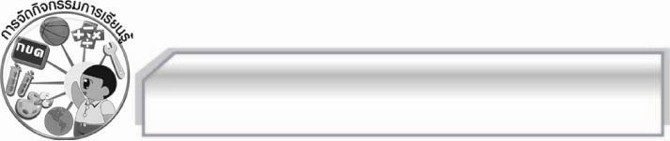
การจัดกิจกรรมการเรียนรู้

๑. ให้นักเรียนร่วมกันพิจารณาข้อความในแถบประโยค ดังนี้

นี่ปากกาของครู

โน่นแก้วน้ำของนักเรียน

จากนั้นร่วมกันสนทนาว่าของของใครอยู่ไกล มีวิธีพิจารณาอย่างไร
๒. ครูอธิบายว่าคำว่า นี่ โน่น เป็นคำสรรพนามชี้เฉพาะ ใช้แทนคำนามเพื่อกำหนดให้รู้แน่นอนว่าอยู่ใกล้หรือไกล
๓. ให้นักเรียนแบ่งเป็น ๓ กลุ่ม ส่งตัวแทนกลุ่มละคนออกมาเขียนประโยค โดยมีสรรพนามชี้เฉพาะบนกระดาน กลุ่มใดเสร็จเร็วกว่า และถูกต้องมากกว่าเป็นผู้ชนะ
๔. ให้นักเรียนร้องเพลง ใครใครก็ไม่รักผม แม้แต่พัดลมยังส่ายหน้าเลย.... แล้วร่วมกันสนทนาว่า
คำว่า ใครใคร หมายถึงใครได้บ้าง
๕. ให้นักเรียนร่วมกันสรุปว่าคำว่า ใครใคร ไม่กำหนดแน่นอนว่าเป็นใครหรือสิ่งใด เรียกว่า คำสรรพ-นามไม่ชี้เฉพาะ
๖. ให้นักเรียนจับฉลากคำว่า ผู้ใด สิ่งใด ใดใด อะไร ที่ไหน และนำคำเหล่านั้นมาแต่งประโยคโดยใช้เป็นคำสรรพนามไม่ชี้เฉพาะ แล้วออกมาเขียนหน้าชั้นเรียนให้เพื่อน ๆ ช่วยกันตรวจสอบความถูกต้อง
๗. ให้นักเรียนแบ่งกลุ่มเป็น ๔ กลุ่ม ให้ครูนำข่าวหรือบทความมาให้นักเรียนร่วมกันจำแนก
คำสรรพนามชี้เฉพาะและสรรพนามไม่ชี้เฉพาะ
๘. ให้นักเรียนนำเสนอคำที่ค้นหา แล้วร่วมกันตรวจสอบความถูกต้อง
๙. ให้นักเรียนร่วมกันสรุปความรู้ดังนี้ สรรพนามชี้เฉพาะใช้แทนคำนามเพื่อกำหนดให้รู้แน่นอนว่า
อยู่ใกล้หรือไกล และสรรพนามไม่ชี้เฉพาะใช้แทนคำนามที่ไม่กำหนดแน่นอนว่าหมายถึงผู้ใด อะไร
สิ่งใด หรือสถานที่ใด เช่น ใคร อะไร ไหน
๙. ให้นักเรียนร่วมกันแสดงความคิดเห็น โดยครูใช้คำถามท้าทาย ดังนี้
๏ คำสรรพนามชี้เฉพาะคำใดที่แสดงระยะที่ไกลมาก ๆ

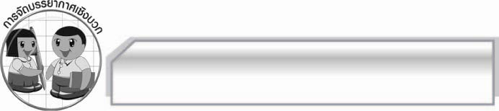
การจัดบรรยากาศเชิงบวก

ให้นักเรียนร่วมกันทำกิจกรรมอย่างอิสระ ครูเป็นผู้กระตุ้นนักเรียนให้เกิดความคิดและ
มีความกระตือรือร้นในการเรียนรู้

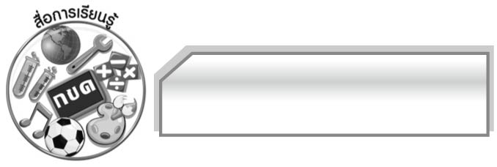
สื่อการเรียนรู้

๑. แถบประโยค
๒. ข่าวหรือบทความ

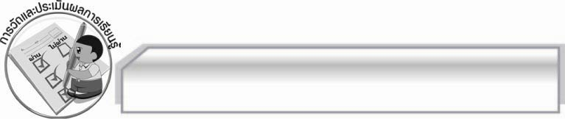
การวัดและประเมินผลการเรียนรู้

๑. วิธีการวัดและประเมินผล
๑.๑ สังเกตพฤติกรรมของนักเรียนในการเข้าร่วมกิจกรรม
๑.๒ สังเกตพฤติกรรมของนักเรียนในการเข้าร่วมกิจกรรมกลุ่ม
๑.๓ ตรวจผลงานนักเรียน
๒. เครื่องมือ
๒.๑ แบบสังเกตพฤติกรรมการเข้าร่วมกิจกรรม
๒.๒ แบบสังเกตพฤติกรรมการเข้าร่วมกิจกรรมกลุ่ม
๓. เกณฑ์การประเมิน
๓.๑ การประเมินพฤติกรรมการเข้าร่วมกิจกรรม
ผ่านตั้งแต่ ๒ รายการ ถือว่า ผ่าน
ผ่าน ๑ รายการ ถือว่า ไม่ผ่าน
๓.๒ การประเมินพฤติกรรมการเข้าร่วมกิจกรรมกลุ่ม
คะแนน ๙ - ๑๐ ระดับ ดีมาก
คะแนน ๗ - ๘ ระดับ ดี
คะแนน ๕ - ๖ ระดับ พอใช้
คะแนน ๐ - ๔ ระดับ ควรปรับปรุง

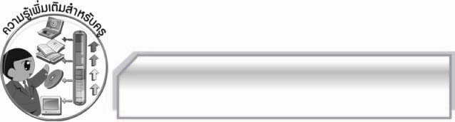
ความรู้เพิ่มเติมสำหรับครู

สรรพนามชี้เฉพาะ (นิยมสรรพนาม) จะอยู่ตามลำพัง ทำหน้าที่เป็นประธานหรือกรรมเช่นเดียวกับคำนาม แต่ถ้าใช้ตามหลังคำอื่นเพื่อขยายคำนั้นจะเป็นคำวิเศษณ์ เช่น ไทยนี้รักสงบ (นี้ ขยายคำว่าไทย) ธรณีนี่นี้เป็นพยาน (นี่นี้ขยายคำว่า ธรณี)

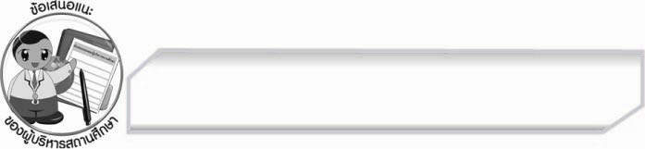
ข้อเสนอแนะของผู้บริหารสถานศึกษา
______________________________________________________________________________
______________________________________________________________________________
______________________________________________________________________________
______________________________________________________________________________
______________________________________________________________________________
______________________________________________________________________________
______________________________________________________________________________
______________________________________________________________________________
______________________________________________________________________________
______________________________________________________________________________
______________________________________________________________________________
______________________________________________________________________________
______________________________________________________________________________
______________________________________________________________________________
______________________________________________________________________________
______________________________________________________________________________
______________________________________________________________________________
______________________________________________________________________________
______________________________________________________________________________
______________________________________________________________________________
______________________________________________________________________________
______________________________________________________________________________
______________________________________________________________________________
______________________________________________________________________________

ลงชื่อ_________________________ (ผู้บริหารสถานศึกษา)
(_________________________)
________/________/________


บันทึกหลังการสอน

ผลการจัดการเรียนการสอน

______________________________________________________________________________
______________________________________________________________________________
______________________________________________________________________________
______________________________________________________________________________
______________________________________________________________________________
______________________________________________________________________________

ปัญหา / อุปสรรค

______________________________________________________________________________
______________________________________________________________________________
______________________________________________________________________________
______________________________________________________________________________
______________________________________________________________________________
______________________________________________________________________________

แนวทางแก้ไข

______________________________________________________________________________
______________________________________________________________________________
______________________________________________________________________________
______________________________________________________________________________
______________________________________________________________________________
______________________________________________________________________________

ลงชื่อ_________________________ (ผู้บันทึก)
(_________________________)
________/________/________

